

**ETL- Trabalho Prático 2/3**

Ricardo Gonçalves – 22005012

Miguel Carreta – 21901101

SSD | LEI | 7/05/2022

# **Exercício 1**

1.2

Através do step “*Table Input*” com uma *conection* à base de dados “Pégasus”, gerada pelo script disponibilizado de onde, no *select* especificámos os parâmetros para efetuar a transformação à tabela de dimensões “*Customers*” de acordo com o enunciado.

Criou-se um “*Dimension Lookup/Update*”, conectou-se esta à base de dados “*FoodMart*” e especificou-se o *schema* e a tabela de destino desejados.

Posteriormente identificou-se a *key* da tabela de origem e estabeleceu-se correspondência para a transformação. Especificou-se os *fields* a serem atualizados. No ano mínimo no parâmetro Date range start field, colocámos como Min. Year 2011

De acordo com o enunciado do exercício foi identificada como “*Surrogate Key*” o *field* “*CustomerKey*”.

Por fim executou-se o código SQL e consequentemente a transformação.

1.3

Como de acordo com o enunciado “Não é relevante manter o histórico da informação ao nível das características da dimensão”, a técnica de Slowly Changing Dimensions a adotar foi a de ***punch through***.

Esta tipo substitui todos os antigos valores de informação pelos novos valores. Desta forma a atualização da tabela de dimensões é simples e o seu tamanho nunca irá aumentar, mantendo sempre os registos mais recentes.

# **Exercício 2**

2.2

Criaram-se dois “*Table Inputs*” com uma *conection* à base de dados “Pégasus”, gerada pelo script disponibilizado de onde, através de um *select* especificámos os parâmetros para efetuar as transformações às tabelas de dimensões “*Products*” e “*ProductCategories*”.

Em ambas as tabelas de input aplicou-se um *sort* pelo parâmetro “*CategoryID*”. Efetuou-se então um “*Merge join*” que aplica um “*Inner join*” nessas tabelas.

Criou-se um “*Dimension Lookup/Update*”, conectou-se esta à base de dados “*FoodMart*” e especificou-se o *schema* e a tabela de destino desejados.

Posteriormente identificou-se a *key* da tabela de origem e estabeleceu-se correspondência para a transformação. Especificou-se os *fields* a serem atualizados e o respetivo tipo de transformação ***punch******through*** e ***insert***.

De acordo com o enunciado do exercício foi identificada como “*Surrogate Key*” o *field* “*ProductKey*”.

Por fim executou-se o código SQL e consequentemente a transformação.

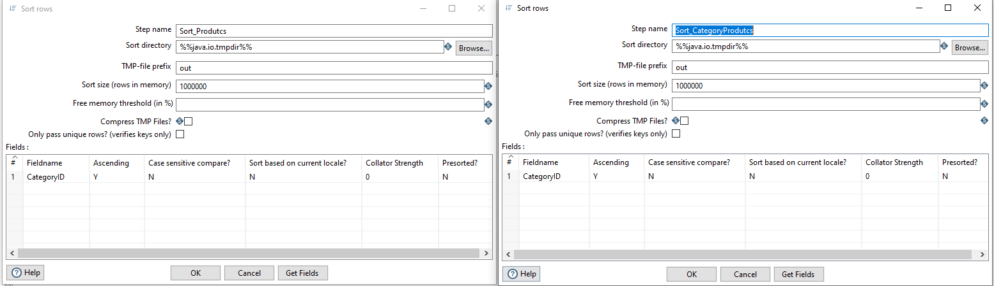

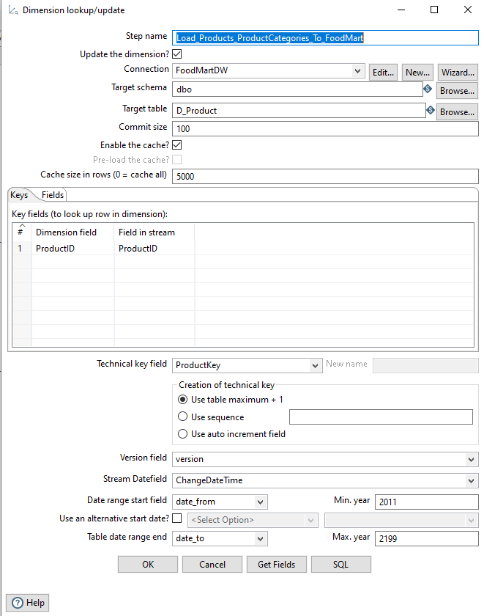

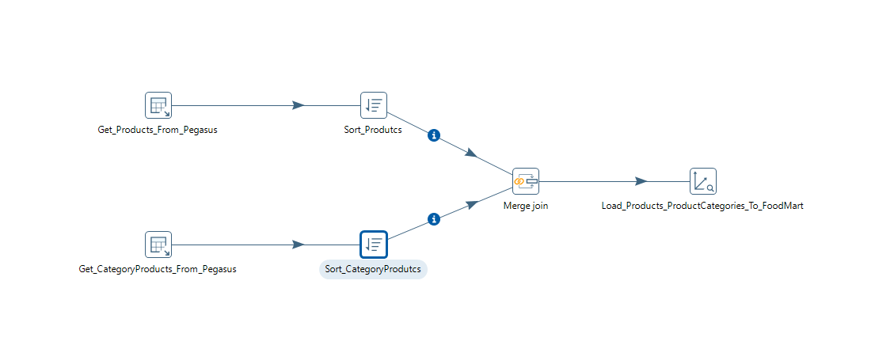

2.3

Como é referenciado no enunciado deste exercício apenas é relevante manter o histórico das informações relativas ao “*UnitCosPrice*” e ao “*UnitPrice*”, assim utilizou-se uma *Slowly Changing Dimension* de tipo 1 e 2 (equivale ao *punch through* e *insert* na aplicação *Spoon*). Foi aplicado o new nos campos UnitCostPrice e UnitPrice e nos restantes punch through, deste modo caso apareçam novos dados, apenas quando um dos campos (UnitCostPrice, UnitPrice) é diferente é criado um novo registo, para os restantes fields apenas é atualizado o registo.

# **Exercício 3**

3.2

Criaram-se dois “*Table Inputs*” com uma *conection* à base de dados “Pégasus”, gerada pelo script disponibilizado de onde, através de um *select* especificámos os parâmetros para efetuar as transformações às tabelas de dimensões “*Orders*” e “*OrdersDetails*”.

De seguida foi utilizado um Sort e um Merge Join para agregar a informação das duas tabelas sobre uma chave comum (OrderID).

Foi implementado um step do spoon “Calculator” para gerar os respectivos factos e por fim, o output é transformado e inserido na respectiva tabela através de um “table output”.

Por fim executou-se o código SQL e consequentemente a transformação.

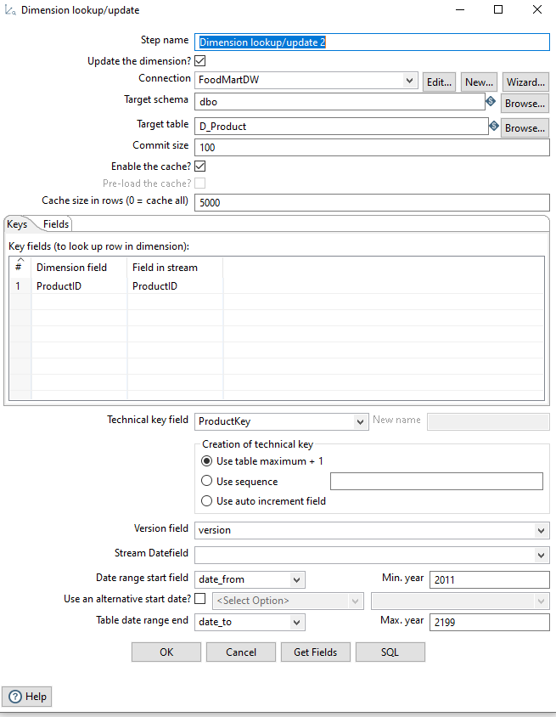

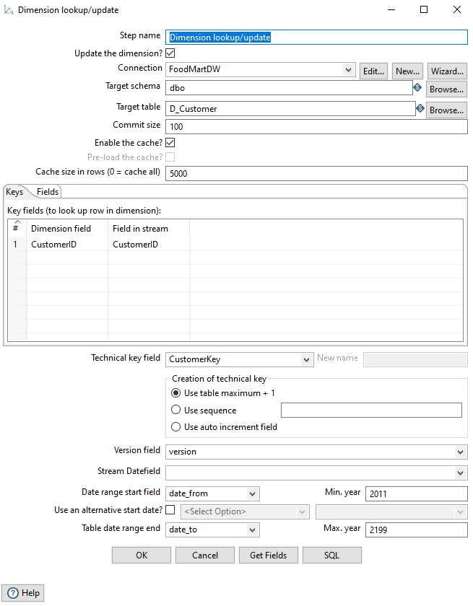

# **Exercício 4**

4.1

SELECT TOP 1 p.productname AS Nome, Max(( netsalesamount + salesamount - unitprice ) * salesqty) AS 'Produto Mais Rentável'

FROM dbo.d_product AS p

INNER JOIN dbo.f_sales_month AS f

ON p.productid = f.productkey

GROUP BY p.productname;

4.2

SELECT DISTINCT d.Country AS 'Pais',

FROM dbo.D_Customer d

INNER JOIN dbo.F_Sales_Month AS c

ON c.customerkey = d.CustomerKey

WHERE MonthKey BETWEEN 20116 AND 20117;

4.3

SELECT distinct productname AS 'Nome do Produto', unitprice AS 'UnitPrice'

FROM dbo.D_Customer

INNER JOIN dbo.F_Sales_Month AS c

ON c.customerkey = c.customerkey

INNER JOIN dbo.d_product AS c1

ON c1.productkey = c1.productkey

where c.SalesAmount > 0 AND c.SalesAmount is not null AND unitprice > 100;

4.4

SELECT distinct TOP 3 productname AS 'Nome do Produto', unitprice AS 'UnitPrice'

FROM dbo.D_Customer

INNER JOIN dbo.F_Sales_Month AS c

ON c.customerkey = c.customerkey

INNER JOIN dbo.d_product AS c1

ON c1.productkey = c1.productkey

where c.SalesAmount > 0 AND c.SalesAmount is not null

ORDER BY (unitprice ) DESC;

